Amaç:
- NMOS ve PMOS elemanlarının karakteristiklerinin incelenmesi
- NMOS ve PMOS devre elemanlarının statik etkilerinin benzetim sonuçları ile gözlemlenmesi

Laboratuar Çalışması:

1) a)
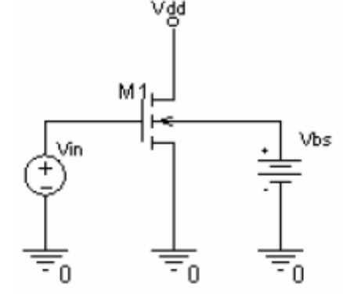
- NMOS için IDS-VDS grafiğini çizdirirsek kanal boyu modülasyon etkisini gözlemleyebiliriz.
Ağ Listesi:

.MODEL NMOS NMOS LEVEL = 3
+ TOX = 200E-10 NSUB = 1E17 GAMMA = 0.5
+ PHI = 0.7 VTO = 0.8 DELTA = 3.0
+ UO = 650 ETA = 3.0E-6 THETA = 0.1
+ KP = 120E-6 VMAX = 1E5 KAPPA = 0.3
+ RSH = 0 NFS = 1E12 TPG = 1
+ XJ = 500E-9 LD = 100E-9
+ CGDO = 200E-12 CGSO = 200E-12 CGBO = 1E-10
+ CJ = 400E-6 PB = 1 MJ = 0.5
+ CJSW = 300E-12 MJSW = 0.5

M1 2 1 4 3 NMOS W=1.8u L=1.2u NRS=0.333 NRD=0.333
+ AD=6.5p PD=9.0u AS=6.5p PS=9.0u

VIN 1 0
Vdd 2 0 5
Vbs 3 0 0
Vsamp 4 0 0

.control

dc Vdd 0 5 0.1 VIN 0 5 0.5
plot vsamp#branch vs V(2)
.endc

IDS-VDS Grafiği

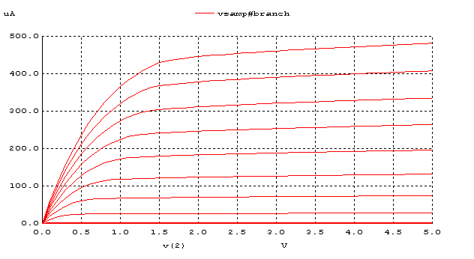

VDS, VGS-VT değerine ulaştığında kanal pinch off olur ve ID akımı doyuma erişir. Bu noktadan itibaren VDS arttırıldığında ID akımının değişmeyip sabit kalması gerekir. Ancak grafikte görüldüğü gibi doyum bölgesinde artan VDS değerine karşılık ID akımı az da olsa bir artma göstermiştir. Normalde VGS eğrisi doyumda yatay bir çizgi olması gerekirken uç kısmı hafif yukarı doğru kalkmıştır. Bu durum VDS’nin V_{GS}-V_{T} den daha büyük olacak şekilde arttırılması, kanalın etkin uzunluğunun biraz daha kısalmasına neden olacağından kaynaklanmaktadır. Bu durumda grafikten kanal boyu modülasyonu etkisini gözleyebildiğimizi söyleyebiliriz.

VBS=0V
VGS=0V-5V
VDS=0V-5V

- NMOS için IDS-VGS grafiğini çizdirirsek Body etkisini gözleyebiliriz.

Ağ listesi:

.MODEL NMOS NMOS LEVEL = 3
+ TOX = 200E-10 NSUB = 1E17 GAMMA = 0.5
+ PHI = 0.7 VTO = 0.8 DELTA = 3.0
+ UO = 650 ETA = 3.0E-6 THETA = 0.1
+ KP = 120E-6 VMAX = 1E5 KAPPA = 0.3
+ RSH = 0 NFS = 1E12 TPG = 1
+ XJ = 500E-9 LD = 100E-9
+ CGDO = 200E-12 CGSO = 200E-12 CGBO = 1E-10
+ CJ = 400E-6 PB = 1 MJ = 0.5
+ CJSW = 300E-12 MJSW = 0.5

M1 2 1 4 3 NMOS W=1.8u L=1.2u NRS=0.333 NRD=0.333
+ AD=6.5p PD=9.0u AS=6.5p PS=9.0u

VIN 1 0
Vdd 2 0 5
Vbs 0 3 5
Vsamp 4 0 0

.control

dc VIN 0 5 0.1 Vbs 0 5 0.5
plot vsamp#branch vs V(1)
.endc

IDS-VGS Grafiği

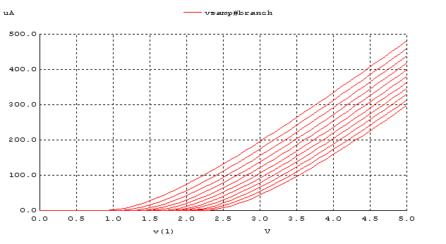

VSB ters eğilimlemede iken depletion region genişler kanal derinliği azalır. Bu farkı karşılamak için VGS nin artırılması gerekir. Bu da VT eşik gerilim değerinin daha büyük olması anlamına gelir. Yani VT eğilimleme olmayan bir değere yükselecektir. VT nin uygulanan VSB ters eğilimleme gerilimine bağlı olarak değişimine body etkisi adı verilir. Grafiğe bakıldığında artan VGS değerine karşılık ID akımı artmakta ancak akımı geçirme gerilimi de artmaktadır. Yani artan VGS ile VT değeri artmıştır ve kanal daha geç oluştuğundan akım daha geç akmaya başlamıştır. Bu durumda artan VGS değerinin VT gerilimini arttırdığını söyleyebiliriz. Bu da yukarıda açıkladığımız nedenlerden dolayı VSB ters eğilimleme geriliminden kaynaklanmaktadır. Yani Body etkisini gözleyebiliyoruz. VSB pozitif eğilimleme alırsa yani VBS değeri pozitif olduğunda akım çok artacağından devre yanar zarar görür. Bu yüzden VBS değerinin negatif olması gerekmektedir.

VSB=0V-5V
VGS=0V-5V
VDS=5V

- Kanal genişliğinin akımdaki değişimini IDS-VDS grafiğini çizdirerek gözlemleyebiliriz.

Ağ Listesi:

.MODEL NMOS NMOS LEVEL = 3
+ TOX = 200E-10 NSUB = 1E17 GAMMA = 0.5
+ PHI = 0.7 VTO = 0.8 DELTA = 3.0
+ UO = 650 ETA = 3.0E-6 THETA = 0.1
+ KP = 120E-6 VMAX = 1E5 KAPPA = 0.3
+ RSH = 0 NFS = 1E12 TPG = 1
+ XJ = 500E-9 LD = 100E-9
+ CGDO = 200E-12 CGSO = 200E-12 CGBO = 1E-10
+ CJ = 400E-6 PB = 1 MJ = 0.5
+ CJSW = 300E-12 MJSW = 0.5

M1 2 1 4 3 NMOS W=1.8u L=1.2u NRS=0.333 NRD=0.333
+ AD=6.5p PD=9.0u AS=6.5p PS=9.0u

VIN 1 0 2
Vdd 2 0 5
Vbs 3 0 0
Vsamp 4 0 0

.control
Alter M1 W=1.8u
dc Vdd 0 5 0.1
let IDS1=vsamp#branch
Alter M1 W=3.6u
dc Vdd 0 5 0.1
let IDS2=vsamp#branch
Alter M1 W=7.2u
dc Vdd 0 5 0.1
let IDS3=vsamp#branch
plot IDS1 vs v(2) IDS2 vs v(2) IDS3 vs v(2)
.endc

IDS-VDS Grafiği
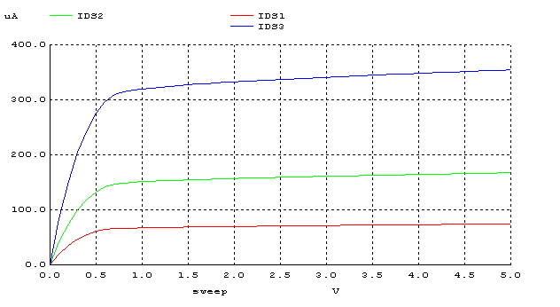
Grafiğe baktığımızda kanal genişliğinin artması ile doyumda akan akım miktarı artmaktadır. Bunun nedeni kanalın genişliğinin artması ile kanaldan akabilecek akım kapasitesinin artmasıdır. Yani kanal genişliği arttığında alan artacağından kanalın direnci düşer.Bu nedenle daha fazla akım akacaktır. Dar kanalda daha az akım akmaktadır. Bu durumda akım değişimini gözleyebildiğimizi söyleyebiliriz.

VSB=0V
VGS=2V
W=1.8u,3.6u,7.2u
VDS=0V-5V
b)
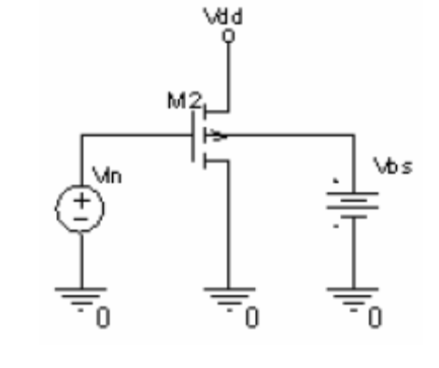
- PMOS için kanal boyu modülasyonunu gözlemleyebilmemiz için IDS-VDS grafiğini çizdirebiliriz.

Ağ listesi:

.MODEL MOSP PMOS LEVEL = 3
+ TOX = 200E-10 NSUB = 1E17 GAMMA = 0.6
+ PHI = 0.7 VTO = -0.9 DELTA = 0.1
+ UO = 250 ETA = 0 THETA = 0.1
+ KP = 40E-6 VMAX = 5E4 KAPPA = 1
+ RSH = 0 NFS = 1E12 TPG = -1
+ XJ = 500E-9 LD = 100E-9
+ CGDO = 200E-12 CGSO = 200E-12 CGBO = 1E-10
+ CJ = 400E-6 PB = 1 MJ = 0.5
+ CJSW = 300E-12 MJSW = 0.5

M2 0 1 3 2 MOSP W=1.8u L=1.2u NRS=0.333 NRD=0.333
+ AD=6.5p PD=9.0u AS=6.5p PS=9.0u

VIN 1 0 DC 1
VDD 3 0 DC 5
VBS 2 0 DC 0

.control

dc VDD -5 0 0.1 VIN -5 0 0.5

plot -VDD#BRANCH VS V(3)

.endc

IDS-VDS Grafiği:

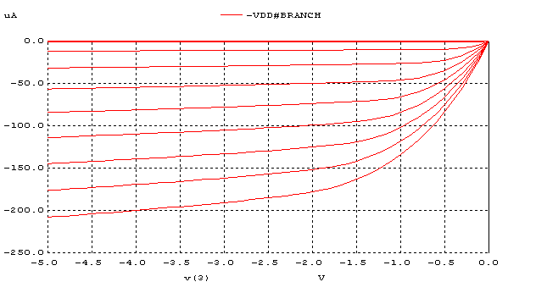
NMOS için anlattığımız kanal boyu modülasyonu etkisi PMOS için de geçerlidir. Grafiğe baktığımızda doyumda akımın sabit kalması gerekirken akım az da olsa artmıştır. Bu da bize kanal boyu modülasyonu etkisini göstermektedir. NMOS için kanal boyu modülasyon etkisini oluşturan etmenler PMOS için de aynıdır.

VSB=0V
VSG=0V-5V
VDS=0V-5V

- PMOS un Body etkisini gözlemlemek için IDS-VGS grafiğini çizdirebiliriz.

Ağ Listesi:

.MODEL PMOS PMOS LEVEL = 3
+ TOX = 200E-10 NSUB = 1E17 GAMMA = 0.6
+ PHI = 0.7 VTO = -0.9 DELTA = 0.1
+ UO = 250 ETA = 0 THETA = 0.1
+ KP = 40E-6 VMAX = 5E4 KAPPA = 1
+ RSH = 0 NFS = 1E12 TPG = -1
+ XJ = 500E-9 LD = 100E-9
+ CGDO = 200E-12 CGSO = 200E-12 CGBO = 1E-10
+ CJ = 400E-6 PB = 1 MJ = 0.5
+ CJSW = 300E-12 MJSW = 0.5

M2 4 1 2 3 PMOS W=1.8u L=1.2u NRS=0.333 NRD=0.333
+ AD=6.5p PD=9.0u AS=6.5p PS=9.0u

VIN 0 1 pulse(0 5 0 1n 1n 50n 100n)
Vdd 0 2 5
Vbs 3 0 0
Vsamp 4 0 0
.control

dc VIN 0 5 0.1 Vbs 0 5 0.5
plot vsamp#branch vs V(1)
.endc

IDS-VGS Grafiği

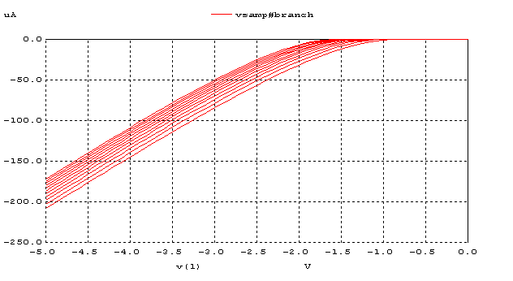

Body etkisi NMOS ile PMOS için aynıdır. VSB ters eğilimleme gerilimi olduğunda VT artacaktır ve akım daha geç akmaya başlayacaktır. Grafiğin NMOS takine göre ters çıkmasının nedeni PMOSun parametrelerinin negatif, NMOS un parametrelerinin pozitif olmasındandır. Bu durumda yine body etkisinin gözleyebildiğimizi söyleyebiliriz. VBS değeri pozitif olduğunda VSB pozitif eğilimleneceğinden devrede akım çok fazla artar ve devre yanar.

VSB=0V-5V
VSG=0V-5V
VDS=5V

- Kanal genişliğinin akımdaki etkisini gözleyebilmemiz için IDS-VDS grafiğini çizdirebiliriz.

Ağ Listesi:

.MODEL MOSP PMOS LEVEL = 3
+ TOX = 200E-10 NSUB = 1E17 GAMMA = 0.6
+ PHI = 0.7 VTO = -0.9 DELTA = 0.1
+ UO = 250 ETA = 0 THETA = 0.1
+ KP = 40E-6 VMAX = 5E4 KAPPA = 1
+ RSH = 0 NFS = 1E12 TPG = -1
+ XJ = 500E-9 LD = 100E-9
+ CGDO = 200E-12 CGSO = 200E-12 CGBO = 1E-10
+ CJ = 400E-6 PB = 1 MJ = 0.5
+ CJSW = 300E-12 MJSW = 0.5
M2 0 1 3 2 MOSP W=1.8u L=1.2u NRS=0.333 NRD=0.333
+ AD=6.5p PD=9.0u AS=6.5p PS=9.0u

VSAMP 3 4 0
VIN 0 1 2
VDD 4 0 0
VBS 2 0 0

.control

alter M2 W=1.8u
dc VDD -5 0 0.1
let IDS1=-VSAMP#BRANCH

alter M2 W=3.6u
dc VDD -5 0 0.1
let IDS2=-VSAMP#BRANCH

alter M2 W=7.2u
dc VDD -5 0 0.1
let IDS3=-VSAMP#BRANCH

plot IDS1 IDS2 IDS3

.endc

IDS-VDS Grafiği:

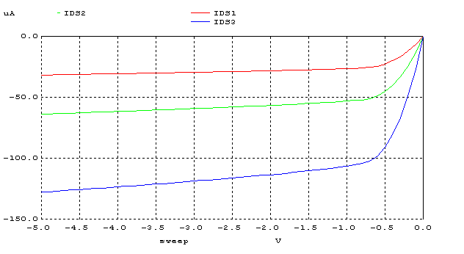

PMOS da da kanal genişliği arttıkça akım artmaktadır. Bunun nedeni NMOS daki ile aynıdır. Kanal genişlediğinden dolayı alan büyür ve kanalın direnci azalır bu da daha çok akımın akmasına sebep olur. Kanal genişliğinin değişiminin akım üzerindeki etkisi gözlemlenebiliyor.

VBS=0V
VSG=2V
W=1.8u, 3.6u, 7.2u
VDS=0V-5V

